Министерство образования и науки Российской Федерации Федеральное государственное автономное образовательное учреждение высшего образования
«Уральский федеральный университет имени первого Президента России Б.Н. Ельцина» (УрФУ)
Институт радиоэлектроники и информационных технологий – РТФ

ОТЧЕТ
о проектной работе
по теме: ЗАПУСТИ РАКЕТУ
по дисциплине: Проектный практикум

Команда: NORMAL TEAM FOR NORMAL PEOPLE

Екатеринбург
2021

СОДЕРЖАНИЕ

Введение 3
Команда 5
Целевая аудитрия 6
Календарный план проекта 10
Определение проблемы 12
Подходы к решению проблемы 13
Анализ аналогов 15
Требования к продукту и к MVP 16
Стек для разработки 20
Прототипирование 21
Разработка системы 24
Заключение 25
Список литературы 27

ВВЕДЕНИЕ
В наши дни многие люди любят в свое свободное время отдыхать играя в компьютерные игры. По статистике, за 2021 год число людей, играющих в видеоигры, перевалило за три миллиарда. Это больше трети населения всей планеты, поэтому нельзя игнорировать данный сегмент индустрии развлечений.
При этом, с каждым годом количество людей, проводящих свое время в видеоиграх, растет в бешеном темпе, также снижается минимальный возраст игроков
При знакомстве с новой игрой, у некоторых людей начинаются сложности. Часто они вызваны тем, что в игре присутствуют неочевидные элементы, сложные механики или разработчики сделали плохое обучение. С возникшими вопросами игроки обращаются к интернету, но и здесь присутствуют свои сложности: малое количество информации, ее разрозненность, ее плохая подача или малое ее количество.
Изучив информацию на просторах интернета по Factorio наша команда заметила, что перечисленные выше проблемы также присуще и ресурсам, которые посвящены данной игре.
Весь обучающий контент разбросан по всему интернету: вики-сайты, видео на платформе YouTube, приложения-калькуляторы в play market... Новичкам тяжело разбираться и анализировать абсолютно новую для них информацию. Сложность поиска и анализа статей, видео, приложений отталкивает новых игроков от знакомства с этой замечательной игрой.
Целью данного проекта является создание обучающего приложения с собранной, отсортированной и качественной информацией. Данный продукт поможет интересующимся людям быстро познакомиться с основной информацией о Factorio и разобраться в сути игры.
Исходя из поставленной цели, нашей командой был определен следующий ряд задач:
- Собрать информацию по игре Factorio.
- Проанализировать и отсортировать информацию.
- Создать приложение с удобном дизайном.

КОМАНДА

- Верещагин Дмитрий Александрович - Аналитик – собирает информацию
- Сушенцов Александр Сергеевич – Тимлид-программист – руководит действиями команды
- Деменчук Александр Сергеевич– Редактор-аналитик – редактирует информацию и создает статьи

ЦЕЛЕВАЯ АУДИТОРИЯ

Для определения целевой аудитории мы использовали методику 5W Марка Шеррингтона. Это наиболее распространенный способ определения целевой аудитории и психологических характеристик, которыми обладают потенциальные потребители. Сегментация рынка проводится по 5 вопросам:

Что?
Это сегментация по типу товара: что мы предлагаем потребительской группе? Какие товары/услуги?
Мы предлагаем web-приложение, в котором собрана необходимая для ознакомления с игрой информация. Информация отсортирована по различным категориям.

Кто?
Это сегментация по типу потребителя: кто приобретает товар/услугу? Какой пол, возраст?
Исходя из анализа самого крупного сообщества, которое посвящено игре Factorio с помощью биржи рекламы соцсети Вконтакте было выявлено, что Основной аудиторией нашего приложения будут выступать новички, недавно скачавшие игру. Примерный портрет пользователя нашим приложением: мужчины 16-27 лет, которые увлекаются играми, в которых необходимо продумывать стратегию прохождения, просчитывать дальнейшие действия.

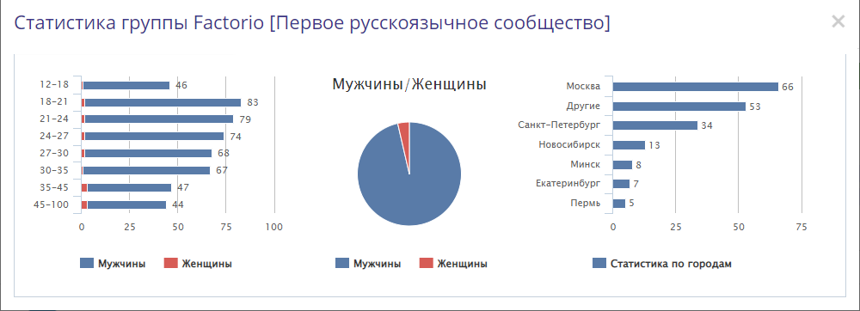

Почему?
Это сегментация по типу мотивации к совершению покупки и потребления: какова потребность или мотивация клиента? какую проблему решает товар/услуга?
Исходя из анализа информации, посвященной игре и опросам новых игроков было выявлено, что приложение должно помогать изучать игру благодаря качественно отобранной и отсортированной информации.

Когда?
Это сегментация по ситуации, в которой приобретается продукт: когда потребители хотят приобрести товар/услугу?
Нашей приложением потребитель захочет воспользоваться до и во время прохождения игры.
Где?
Это сегментация по месту покупок: в каком месте происходит принятие решения о покупке и сама покупка? — имеются ввиду точки контакта с клиентом, где можно повлиять на решение.
Исходя из опроса, проведенного среди людей (друзья, знакомые, родственники), мы выяснили, что потребители в большинстве случаев используют свой смартфон для поиска информации по игре.

Наша точка контакта с клиентом – web-приложение. Наш продукт позволит пользователю найти полезную для него информацию.

КАЛЕНДАРНЫЙ ПЛАН ПРОЕКТА

Название проекта: Factorio-knowledge
Руководитель проекта: Валиева Эльмира

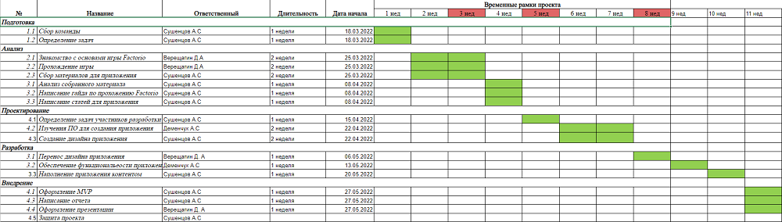

ОПРЕДЕЛЕНИЕ ПРОБЛЕМЫ

Мы воспользовались рядом эффективных способов выявления основных проблем пользователя
  - Провели опрос, по итогу которого выяснили, что большинство из опрошенных считают поиск и анализ информации слишком сложным.
  - Проанализировали другие сервисы, сайты, приложения.
- Проанализировали конкурентов;
- Проанализировали поисковые запросы.
Рассмотрев и обобщив данную информацию, мы выявили проблему –сложность поиска и анализа новой информации для большинства новых игроков.

Подходы к решению проблемы
Мы проанализировали информацию о игре, которая предствалена в интернете и выявили проблемы, из-за которой игроков отталкивает Factorio - сложность и большие затраты времени, уходящие на поиск и анализ информации об игре. Это вызвано следующими причинами:
- Информация находится в разных источниках;
- Информация не отсортирована;
- Большой объем информации.
Чтобы минимизировать количество затраченного времени на ознакомление с информацией мы решили:
- Создать удобный дизайн для приложения;
- Отсортировать информацию в приложении;
- Предоставить игроку полезную информацию;
- Снабдить информацию визуальным контентом;
Таким образом, были рассмотрены подходы к решению проблемы и выявлены общие функции, помогающие ее решить.

АНАЛИЗ АНАЛОГОВ

Мы обнаружили несколько конкурентов, предоставляющих информацию
Официальная wiki игры: https://wiki.factorio.com/Main_Page/ru
Достоинства:
Полный набор информации об игре;
Недостатки:
Информация плохо структурирована;
Приложение-калькуляторы в PM:
1) https://play.google.com/store/apps/details?id=fr.cyberdean.factorioapp
2) https://play.google.com/store/apps/details?id=com.github.kgrech.factorio.calculator
Достоинства:
Позволяет рассчитать время крафта предметов;
Недостатки:
Приложение полезно только для опытных игроков;

Различные гайды на Youtube:
https://www.youtube.com/watch?v=5JwYSJwJ61g&list=PLYAinAC3eeFs2Y7KlQePSa...
Достоинства:
Информация представлена наглядно и просто;
Недостатки:
У новых игроков может не быть времени просматривать тонну материала на платформе YouTube;

Требования к продукту и к MVP
Таблица 2 – Требования к продукту и к MVP
Код | Требование | Источник | Приоритет | Примечание  Взаимосвязи с другими требованиями
Устройство приложения
Т1_1 | Название приложения «Factorio knowledge» | Команда проекта | Высокий
Т1_2 | Дизайн приложения должен быть удобен для пользователя | Команда проекта | Высокий
Т1_3 | Дизайн сайта должен быть в соответствующих игре тонах(темно-оранжевых) | Команда проекта | Средний | Связь с T_2
Продолжение таблицы 2
Структура сайта
Т2_1 | Наличие разделов в приложении для правильного распределения информации. | Команда проекта | Высокий
Т2_1 | На сайте должны присутствовать изображения для визуализации материала | Команда проекта | Высокий
Т2_3 | Должна быть удобная навигация по приложению | Команда проекта | Высокий
Информирование
Т3_1 | На сайте приложения должна быть ссылка и QR код приложения | Команда проекта | Высокий
Технические требования
Т4_1 | Используемый конструктор/платформа для создания приложения - Glide | Команда проекта | Высокий

СТЕК ДЛЯ РАЗРАБОТКИ
Платформа для разработки Приложения – Glide
Платформа для разработки сайта приложения – Tilda
Платформа для планирования - Discord
Прототипирование
Первым шагом для создания сайта было определение оптимальной для него архитектуры, которая позволит грамотно структурировать и оформить информацию на сайте. Путем обсуждения идей с командой было решено, что в приложении будут три окна с навигацией в нижней части экрана. В кажом окне будет присутствовать список статей.

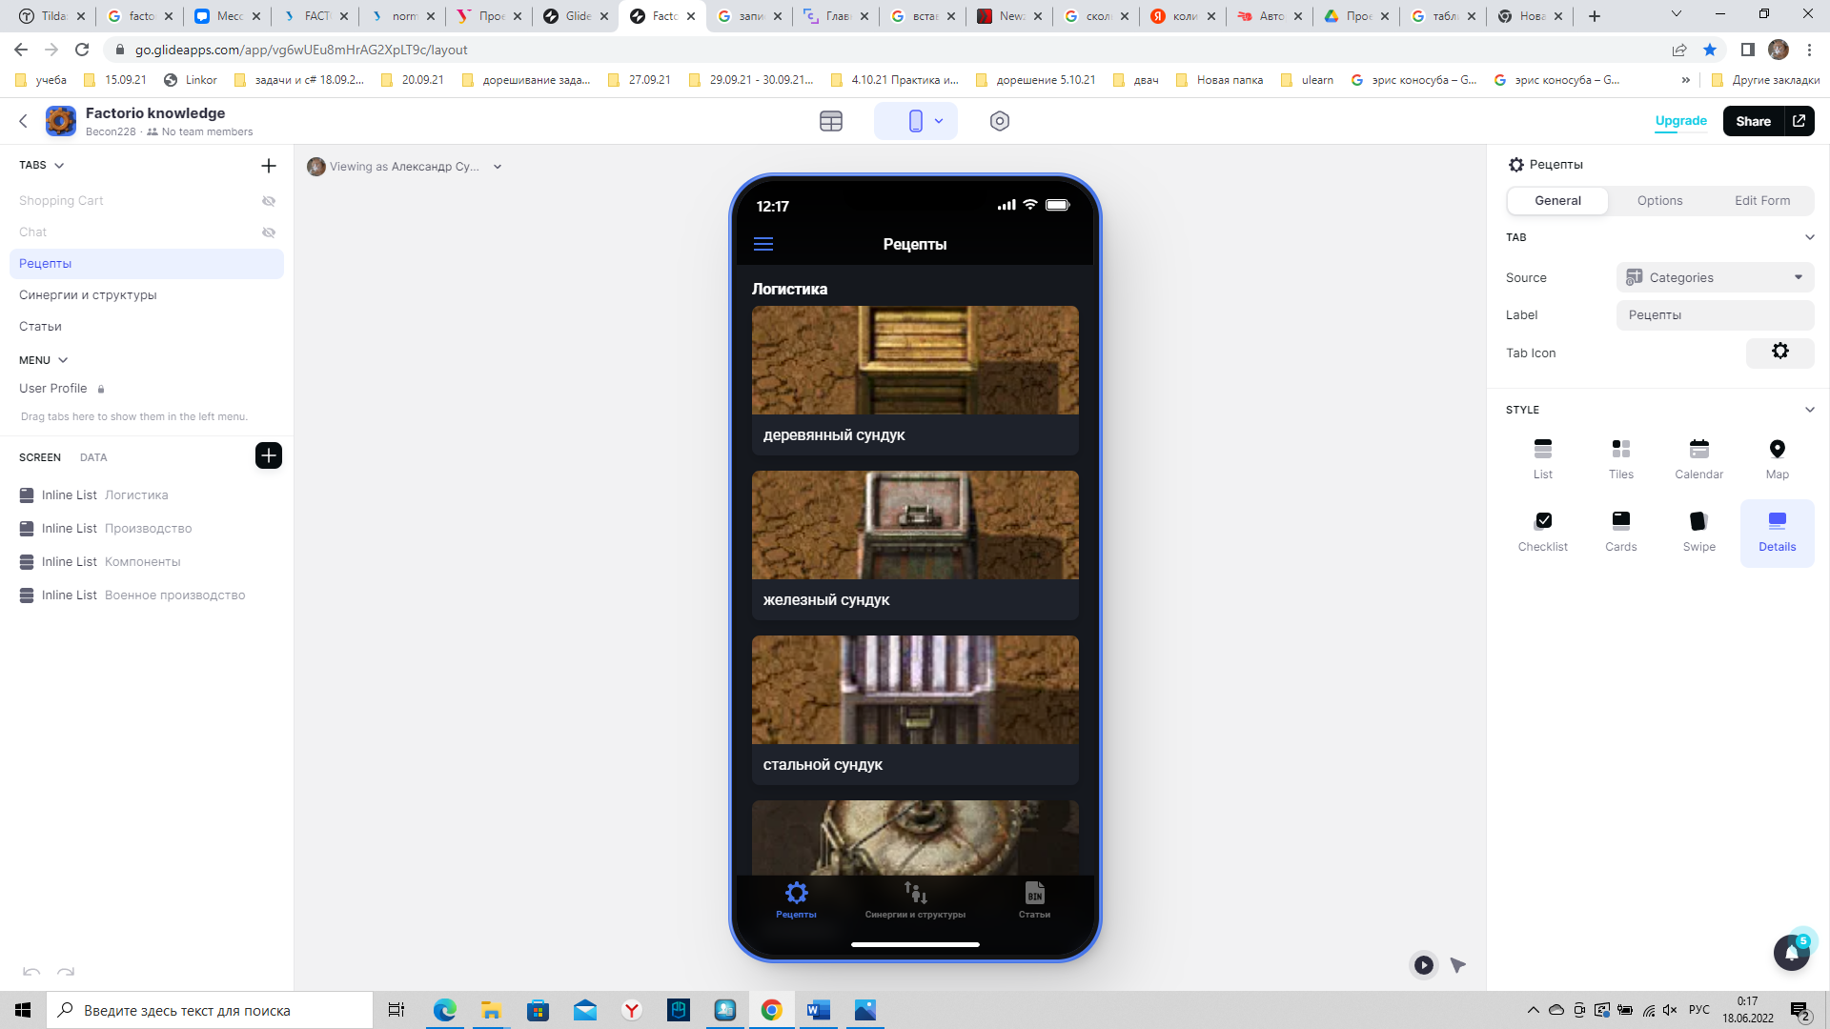
Скриншоты приложения

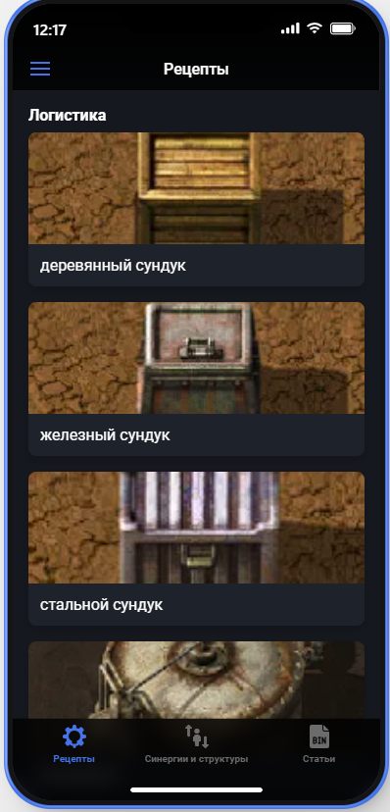
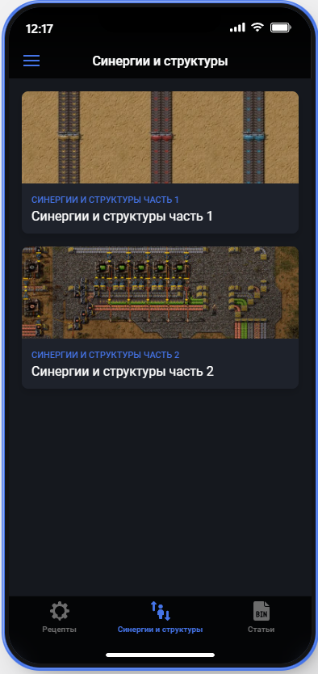
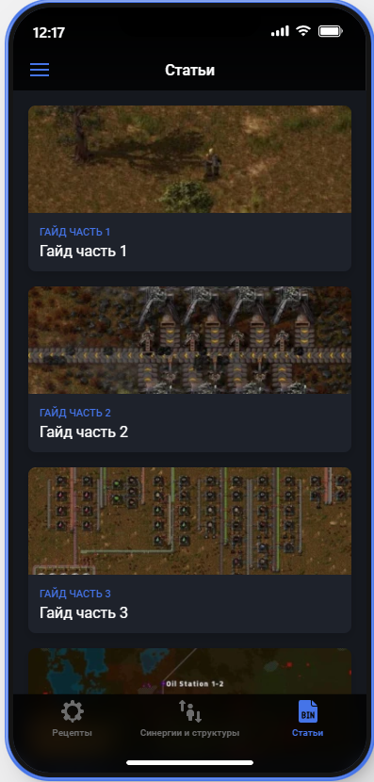

Разработка системы
Алгоритм работы web-приложения:
- Ознакомление с разделами;
- Открытие раздела;
- Выбор статьи;
Приложение предоставляет пользователю структурированную информацию, которая поможет пользователю решить возникшие трудности.

Заключение
Рассмотренные вопросы в рамках данной проектной работы, являются основными при использовании приложениями-гайдами. Приведены определенные правила и принципы, которые позволят в дальнейшем правильно сопровождать, поддерживать, и грамотно разрабатывать новый функционал для приложения.
Основные технические решения, которые были предложены в данной проектной работе, включают в себя следующие аспекты:
- Платформа для разработки приложения – Glide - простой и одновременно мощный конструктор мобильных приложений, который позволяет создать дизайн приложения, а затем с помощью таблиц обеспечить его функциональность.

- Discord – сервис для поддержания связи с командой.
- Tilda- простой и одновременно мощный конструктор сайтов, который позволяет создать оболочку сайта, а затем с помощью гибких настроек обеспечить функциональность сайта.

Кроме вышеупомянутых технических решений, позволяющих разработать и доработать функционал виртуальной примерочной, в проектной работе затрагиваются обязательные вопросы эффективной работоспособности новых компонентов. А именно вопросы качественных показателей и масштабируемости решений, вопросы тестирования.
В итоге представлен эффективный продукт, позволяющий потребителю:
- Сохранить время потребителя;
- Получить информацию в отсортированном виде;
- Изучить игру Factorio;

К недостаткам можно отнести рассмотрение только одной платформы для разработки приложения, для разработки сайта и только определенный набор архитектур и решений, однако, используя предложенный подход можно быстро адаптировать разрабатываемый функционал в различные архитектурные решения.

Нашей целью являлось создать приложение, которое будет полезно для новичков в игре Factorio. Оно должно быть с удобным дизайном, включать в себя гайд (шаги, которые приведут к прохождению игры), информация о предметах в игре. Наше приложение должно познакомить новичков с игрой и задать начальный курс прохождения.

Исходя из поставленной цели, в работе были определены следующие задачи:
- Выявить проблемы, возникающие при поиске информации по Factorio;
- Проанализировать решения конкурентов;
- Разработать приложения, которое поможет в изучении Factorio;

Таким образом, все цели и задачи, поставленные вначале написания данной проектной работы, были полностью выполнены и освещены.

список литературы
- Официальный сайт Factorio – https://www.factorio.com
- Официальная wiki игры - https://wiki.factorio.com/Main_Page/ru
- Сообщество игры во ВКонтакте - https://vk.com/factorio
- Статьи для изучения Glide - https://docs.glideapps.com/all/start-here/welcome

